1.Због чега се електрични апарати не смеју дирати мокрим рукама?
2.Страна света на којој Сунце излази назива се _______________,а она на којој залази______________.
3. Четири главне стране света су _________________________________________________
Споредне стране света су:_______________________________________________________
Обележи их на цртежу:

4. Поред тачне тврдње напиши ,,тачно'',а поред попгрешне,,нетачно'':
Годови на пању гушћи су на северу._______
Маховина расте на страни дрвета која је окренута ка југу.__________
Звезда северњача показује исток._________
Игла компаса заузима правац север-југ._____
5.Компас ради на принципу:
А)магнета
Б)струје
В)електрицитета
Г)ништа од тога
6.Јединице за мерење времена су: (наброј!)
____,______,час,_____,______,месец,_______,_______,век,_______

7.Коју бројку показује :
А)мала казаљка када је 15 часова:_____________
Б)велика казаљка када је 20h30min:__________
В)велика казаљка у 23:45:_______________
8. Колико дана има 10.месец?____________
9.Колико месеци траје школска година?
10.Највиши део узвишења је _________.
11.Уске долине између планина називају се:
А)клисуре
Б)котлине
В)стране
12.Заокружи називе текућих вода:
Река,поток,бара,језеро,мочвара,море,канал
13.Како се скраћено означава:пошта,телефон,телеграф?
14.Наведи по два превозна средства која припадају:
А)воденом саобраћају
Б)ваздушном саобраћају
Г)друмском саобраћају
Д)шинском саобраћају
15.Којим од ових знакова се забрањује кретање пешацима?Заокружи га!
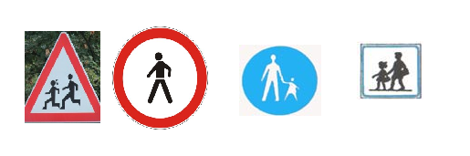
16.Напиши бројеве телефона:
Хитна помоћ:___________
Ватрогасци:______________
Полиција:_________________
17. Напиши називе шест падавина:
_________,___________,________,________,_________,иње
18.Када почињу:
пролеће________________________
лето___________________
јесен______________________
зима ________________________
19. Смена обданице и ноћи настаје јер се Земља окреће око ______________________,а смена годишњих доба јер се Земља окреће око _____________________.
20. Подвуци називе самониклих биљака:
Камилица, пшеница,шећерна репа,маслачак,кромпир,чичак
21.Подвуци називе зељастих биљака:
трешња,јабука,храст,малина,јагода,детелина,јела,паприка
22.Повежи делове биљке и њихову улогу:
Служи за размножавање
Служи за дисање
Упија сунчеву енергију
Упија воду и минералне материје
Проводи храњиве материје
Из њега се развија нова биљка
Корен
Стабло
Лист
Цвет
Семе

23.Наведи по три назива:
Дивљих животиња:__________________________________________________
Домаћих животиња:__________________________________________________
Птица селица:_________________________________________________________
Птица станарица:______________________________________________________
Птица грабљивица:____________________________________________________
24. Заокружи појаве воде у гасовитом стању:
Облак,киша,магла,роса,снег,лед,град
25. Да ли ћеш обући јакну ако термометар показује температуру као на слици?
Одговор:________________јер је температура ________________________.
26. Вода кључа на температури од _______________, а леди се на температури од _____________.
27. За шта човек користи воду?(Наведи седам различитих начина!)
_____________________
_____________________
_____________________
_____________________
_____________________
_____________________
_____________________

28.Прелазак воде из течног у гасовито стање назива се ____________________________.
Прелазак из чврстог у течно стање назива се __________________________.
Прелазак из течног у чврсто стање назива се__________________________.
Прелазак из гасовитог у течно стање назива се________________________.
29.Када прослављамо:
Нову годину:__________________________
Божић:______________________________
Школску славу ,Светог Саву:_______________________________
Дан жена:___________________________
Празник рада:__________________________________
30. Одреди делове дана према положају Сунца:

1._____________________2._____________________3._________________________
4._____________________5._____________________
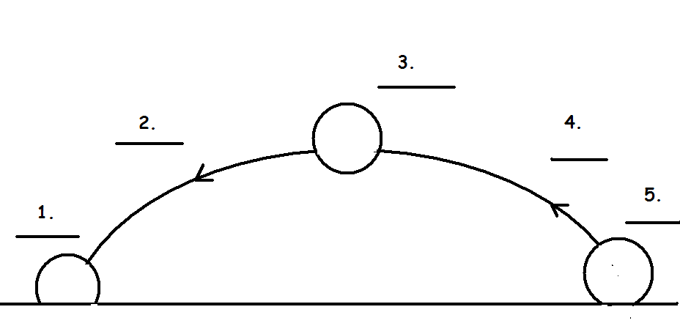

31.Младунче краве је _________________
Младунче козе је ___________________
Младунче свиње је ___________________
Младунче кокошке је ___________________
Младунче патке је _________________________
32.Наведи користи од птица:
________________________________
_______________________________
_______________________________
_______________________________
33.Подвуци називе листопадног дрвећа:
бор,јела,храст,липа,буква,кестен
34.Којом страном се крећу пешаци:
А)По тротоару:__________________________________
Б)По коловозу где нема тротоара:_________________________________
35.Милица је у јануару 2011.напунила 12 година.Које године је рођена? Колико година сада има њен дека који је рођен 1938.године?
____________________________________________________________________________________
36.Тела се на топлоти ______________________,а на хладноћи __________________________.
37.Ако си окренут према Сунцу,твоја сенка ће бити
А)Испред тебе
Б)Иза тебе
38. ако си окренут лицем према западу, иза тебе ће бити ______________,лево од тебе ___________, а десно ______________.

39.Ово су датуми:(упиши речи:пролећна,јесења,зимска,летња, дугодневица, краткодневица)
22. јун је датум ____________ _____________
22.децембар је датум _______ ______________
23.септембар је датум _______ ____________
21.март је датум _________ _________________
40.Подвуци храну биљног порекла:
хлеб, млеко,чипс,сир,јаја, грашак,шунка
41.Подвуци називе биљоједа:
ласта, коњ,крава,веверица,јелен,медвед,вук,рода
42.Када се окренемо ка северу, иза нас је _____________,лево је ___________________,а десно ___________________.
43.Подвуци назив земљишта које најбрже пропушта воду:
пескуша,глинуша,црница
44.Зашто је биљкама потребна светлост?
________________________________________
45.Свако живо биће удише _____________________,а издише _____________________________.
46.Ветар настаје тако што под утицајем сунчевог загревања хладан ваздух иде _______________,а топао______________.

47.Подвуци материјале који су еластични:
пластика,дрво,гума,метал,стакло
48.Гума се добија на два начина.Која?
А)___________________________
Б)___________________________
49.Подвуци тачну тврдњу:
Лед има већу запремину од воде
Лед има мању запремину од воде
50.Подвуци материјале који ће пливати на води:
плута,дрво,уље,нафта,лед,злато
60. На левој обали реке нацртај дрво:

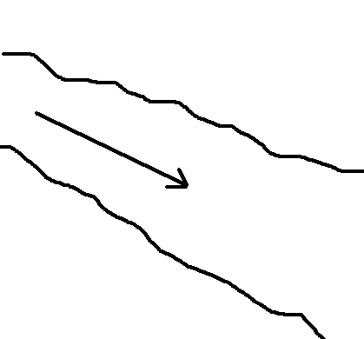
61. Пут реке од извора до ушћа назива се ___________________________________.
62. Место где се текућа вода улива у другу воду је _________________________________.
63.Нацртај поток који се улива у језеро.

64.Стрелицом означи у ком смеру тече река:

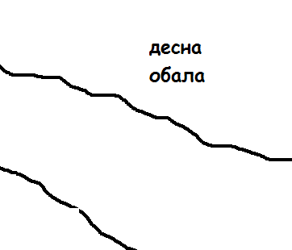
65.Пролећни месеци су:_______________________________________________________________
Летњи месеци су:____________________________________________________________________
Јесењи месеци су:____________________________________________________________________
Зимски месеци су:_____________________________________________________________________
66.После јесење равнодневице обданице постају све ______________________, а ноћи све ______________.
67.Шта је станиште?
_____________________________________________________________________________
68. Спој линијама:
Воћњак,повртњак,њива,парк
Бара,језеро,река
Шума,пашњак
Копнене животне заједнице
Култивисане животне заједнице
Водене животне заједнице

69.Заокружи називе материјала који се растварају у води:
стакло,метал,брашно,мастило,гвожђе,квасац,кафа,шећер,сунђер,со
70.Топао ваздух је лакши од хладног.
Да Не

71.Ваздух се при загревању шири,а при хлађењу скупља.
Да Не
72.Како се крећу тела наниже: (Упиши речи:котрља се,клизи,слободно пада)
Лист са гране:__________________________
Дрвена коцка низ нагнуту даску:_______________________________
Лопта низ нагнуту даску:_____________________________________
73.Поређај од најмање до највеће временске одреднице: век, година,миленијум
_______________________________________________________________
74.Наведи трагове прошлости: (по 2)
А)материјалне:____________________________________________________________________
Б)писане:_________________________________________________________________________
В)усмене:_________________________________________________________________________
Г)обичајне:_______________________________________________________________________
75.Подвуци називе материјала који се топе:
вода,восак,дрво,крзно,гвожђе
76.Који материјали горе:
вода,дрво,восак,крзно,гвожђе
77.Природно својство једне врсте материјала да привлачи гвоздене предмете је:
А)електрицитет
Б)кретање
В)магнетизам
78.Наброј делове струјног кола:(Упиши речи:прекидач,проводник,потрошач,извор струје)
Батерија је________________________
Жица је ________________________
Сијалица је________________________
Дугме је________________________

79.У ком облику се израђују магнети?
_____________________и __________________________
80.Нацртај магнет и обележи полове:

81. Спој линијама:
Пољопривреда
Здравство
Занатство
Судство
Рударство
Просвета
Индустрија
Полиција
Производне делатности

Непроизводне делатности

82.Нацртај картографски знак којим се на географској карти означава:
А) пруга
Б)река
В)државна граница
Г)већи град
Д)главни град
83.Поред назива планина напиши број 1,поред назива река број2,а поред назива градова број 3:
Тиса__
Проклетије__
Краљево__
Јастребац__
Власина__
Увац__
Дрина__
Мајданпек__
Тимок__
Ибар__
Златар__
Јагодина__
Бор__
Фрушка гора__
Смедерево __
84. Упиши називе континената и океана:

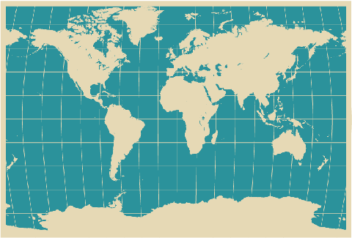

85.Упиши називе држава са којима се Србија граничи:

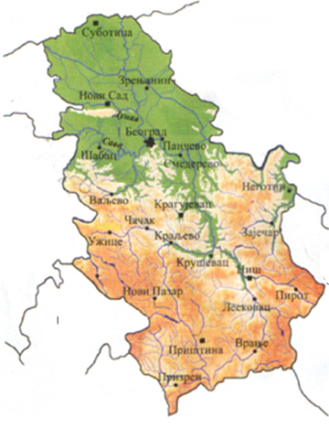

86.Испред одлика равничарских река напиши број 1,а испред одлика планинских река број 2!
___Плитко усечена корита
___Често се изливају и праве поплаве
__често су пловне
__кривудави токови
__теку брзо
__значајне су за наводњавање
__на њима могу да се граде хидроелектране
__дубоко усечена корита
__теку споро
87.Средишњим делом Србије,од југа ка северу,тече река __________________________.
88.Са које стране света Дунав утиче у нашу земљу?_____________________
89.Које домаће животиње се највише гаје у планинским пределима?
А) свиње
Б)говече
В)јелен
Г)овце
89.Напиши називе сировина и готових производа који недостају:
(вуна,хлеб,гума,кабливи,памук,машине,месо,дрво,шљива,чоколада,обућа,млеко,шећер)
сировина | производ
раж
 | намештај
репа
 | џемпер
 | вата
кожа
 | сир
 | салама
какао
челик
бакар
 | џем
нафта

90.Фабрика за прераду нафте назива се ____________________________.
91. Рударски поздрав је:_____________________
92.Део копна уз воду назива се _____________________.
93.Основна новчана јединица у нашој земљи је ____________________.
94. Наведи којим се пословима баве:
А)кустос:__________________________________
Б)археолог:______________________________________
В)нумизматичар:____________________________________
95. Подвуци називе животиња које се легу:
коњ,говече,патка,гуска,кокошка,коза,ћурка,овца
96.Зашто не треба да гајимо биљке у соби у којој спавамо?
____________________________________________________________________________________
97.Биљке које од посејаног семена до новог семена живе једну годину називају се _______________________________________________.
Биљке које трају две године називају се _________________________________
98.Која биљка својим цветом прати ,,кретање'' Сунца по небу?_______________________
99.Подвуци оно што припада неживој природи:
Ваздух,људи,вода,Сунце,животиње,земљиште,биљке,гљиве,мокроорганизми
100:Заједничке особине живих бића су:
___________________
___________________
___________________
___________________
___________________
___________________
___________________

101.Насеља разврставамо на _____________и____________________.

102.Заокружи називе вештачких материјала:
Памук,пластика,гума,песак,камен,стиропор
103.Вода се од осталих материјала разликује по томе што се:
А) приликом хлаЂења скупља
Б)приликом хлађења не мења
В)приликом хлађења шири
Г)не постоји разлика
104.Повежи линијама:
ТЕКУЋЕ ВОПДЕ
ВЕТАР
РЕЉЕФ
СТАЈАЋЕ ВОДЕ
ПОДНОЖЈЕ
ВРХ
НАЈНИЖА ТАЧКА УЗВИШЕЊА
ИЗГЛЕД ЗЕМЉИШТА
ВОДЕ КОЈЕ НЕ ТЕКУ
СТРУЈАЊЕ ВАЗДУХА
ВОДЕ КОЈЕ ТЕКУ
НАЈВИША ТАЧКА УЗВИШЕЊА

105.Повежи:
-МЕСТО ГДЕ ИЗ ЗЕМЉЕ ИЗВИРЕ ВОДА
-ТЕКУЋА ВОДА КОЈА ИМА НАЈМАЊУ
КОЛИЧИНУ ВОДЕ
-ТЕКУЋА ВОДА КОЈА ИМА ВЕЋУ КОЛИЧИНУ
ВОДЕ ОД ПОТОКА И РЕЧИЦЕ
-МЕСТО ГДЕ СЕ РЕКА УЛИВА У ДРУГУ ВЕЋУ
РЕКУ,ЈЕЗЕРО ИЛИ МОРЕ
-РЕКА КОЈА СЕ УЛИВА У ВЕЋУ РЕКУ
УШЋЕ
ИЗВОР
РЕКА
ПРИТОКА
ПОТОК

106.Заокружи ДА ако је дата реченица тачна, а НЕ ако је нетачна:
У свакој животној заједници има највише биљака. | да | не
Животиње и биљке живе саме,одвојене од других. | да | не
Виноград је природна и самоникла животна заједница. | да | не
Култивисане животне заједнице је формирао човек. | да | не
Панчићева оморика је ливадска биљка. | да | не
Жаба је за роду плен. | да | не

107.Повежи:
Четинарске шуме | Чини листопадно и четинарско дрвеће
Мешовите шуме | Чини дрвеће које једном годишње губи лишће
Листопадне шуме | Чине биљке којима су листови игличасти.

108.Највећа равница у Србији налази се на:
А)истоку
Б)југу
В)северу
Г)западу
109.На географској карти југ је увек:
А)лево
Б)десно
В)доле
Г)горе
110.Шта је више умањено-план града или географска карта?
________________________________________________________________________
111.У ком веку живимо?_______________________
У ком миленијуму живимо?________________________
112.Својство материјала да се поново враћају у првобитно стање када им се промени облик зове се _________________________________.
113.Подвуци природне материјале:
стакло,пластика,дрво,гума,метал,памучна тканина,синтетичка тканина,вуна
114.Заокружи називе предмета које ће магнет привући:
Новчић,спајалица,папир,камрн,гумица,кључ
115.Подвуци тачне тврдње:
Ваздух може бити сабијен.
Течности могу бити сабијене.
Чврста тела могу бити сабијена.

116.Подвуци материјале који добро проводе топлоту:
Метал,дрво,ваздух,камен,вода,стакло
117.Подвуци називе предмета који могу да се котрљају:
флаша,књига,конзерва,коцка,телефон,лењир
118. Подвуци тачне тврдње:
Пуна флаша ће брже пасти него празна.
Кликер се брже креће по бетону него по трави.
Астронаути разговарају само преко радија.
Течност има облик.
119.Подвуци оно што је има најмању густину:
сок,лед,вода
120.Поређај од најбржег до најспоријег испаравања воде:у чаши,у тањиру,у флаши на сунцу
______________________________________________________________________________
121.Како ћемо повећати балон,а да га додатно не надувавамо?
___________________________________________________________________
122.Подвуци тачне тврдње:
Дрво се сагоревањем претвара у пепео.
Магнетизмом се мења облик тела.
Ветрењаче производе електричну струју.
Треперење звука се не може осетити додиром.
Животиње се од хладноће штите крзном које задржава ваздух.
Ексер плута.
Рђа је жута.
Материјали се брже растварају у топлој води.
123. У нему карту Србије уцртај:
Дунав
Мораву
Саву
Краљево
Нови Сад
Смедерево
Палићко језеро

